Управление образования администрации
Балтийского городского округа

ПРИКАЗ № 855
от «20» октября 2022 года
город Балтийск

Об утверждении дипломов победителей и призеров муниципального этапа
всероссийской олимпиады школьников в Балтийском городском округе
в 2022 – 2023 учебном году

На основании пункта 34 Порядка проведения всероссийской олимпиады школьников, утвержденного приказом Министерства просвещения Российской Федерации от 27 ноября 2020 года № 678, приказа Управления образования администрации БГО от 18.10.2022 года
«Об утверждении Порядка проведения муниципального этапа всероссийской олимпиады школьников в общеобразовательных организациях Балтийского городского округа
в 2022 – 2023 учебном году»

ПРИКАЗЫВАЮ:
- Утвердить образец диплома победителя муниципального этапа всероссийской олимпиады школьников на территории Балтийского городского округа (Приложение №1);
- Утвердить образец диплома призёра муниципального этапа всероссийской олимпиады школьников на территории Балтийского городского округа (Приложение №2);
- Заведующей методическим кабинетом Управления образования администрации БГО, Нечаевой И.А.
-руководствоваться при награждении победителей и призёров муниципального этапа всероссийской олимпиады школьников данным приказом;
4. Контроль исполнения приказа возложить на Нечаеву И.А., заведующую методическим кабинетом Управления образования администрации БГО.

Заместитель главы администрации –
начальник Управления образования администрации БГО О.И. Матасова

Приложение №1
к приказу Управления образования администрации БГО
№ 855 от 20.10. 2022г.

Образец диплома победителя муниципального
этапа всероссийской олимпиады школьников

( Эмблема Всероссийской олимпиады школьников)

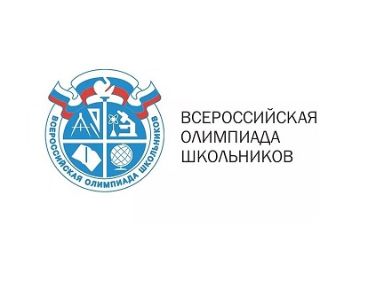
ДИПЛОМ

победителя муниципального этапа всероссийской олимпиады школьников
по (наименование учебного предмета)

Награждается (фамилия, имя, отчество полностью)

обучающийся (обучающаяся) класса

(полное наименование общеобразовательной организации)

Дата:

г. Балтийск

Заместитель главы администрации –
начальник Управления образования администрации БГО О.И. Матасова

Регистрационный номер:
Приложение №2
к приказу Управления образования администрации БГО
№ 855 от 20.10.2022 г.

Образец диплома победителя муниципального
этапа всероссийской олимпиады школьников

( Эмблема Всероссийской олимпиады школьников)

ДИПЛОМ

призёра муниципального этапа всероссийской олимпиады школьников
по (наименование учебного предмета)

Награждается (фамилия, имя, отчество полностью)

обучающийся (обучающаяся) класса

(полное наименование общеобразовательной организации)

Дата:

г. Балтийск

Заместитель главы администрации
– начальник Управления образования администрации БГО О.И. Матасова

Регистрационный номер:

